云分发国内推流地址获取路径

目录：视频号，天猫直播，斗鱼，虎牙，B站，微博/一直播，快手（如需其他平台推流，也可联系客服，帮你查看转推方式及要求）
视频号
1.注册视频号，并开通直播
2.下载视频号助手电脑端并认证视频号
3.创建直播后，我们就能看到推流信息，主要是推流地址和推流秘钥这两个。此时，开始直播还是灰色按钮，无法点击，等设置完OBS，在OBS中点击开始推流
后，才可正式开播。
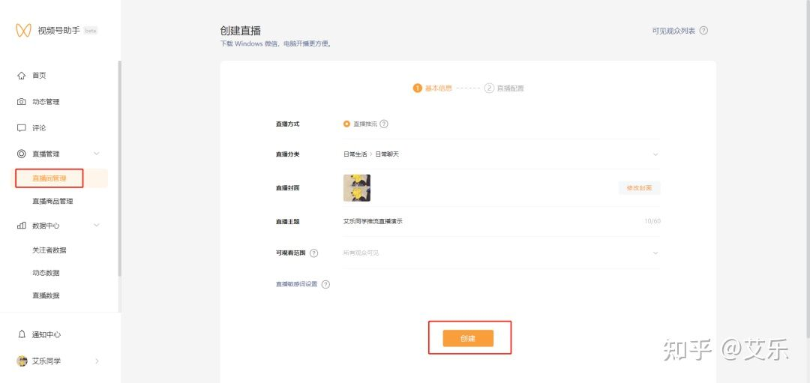
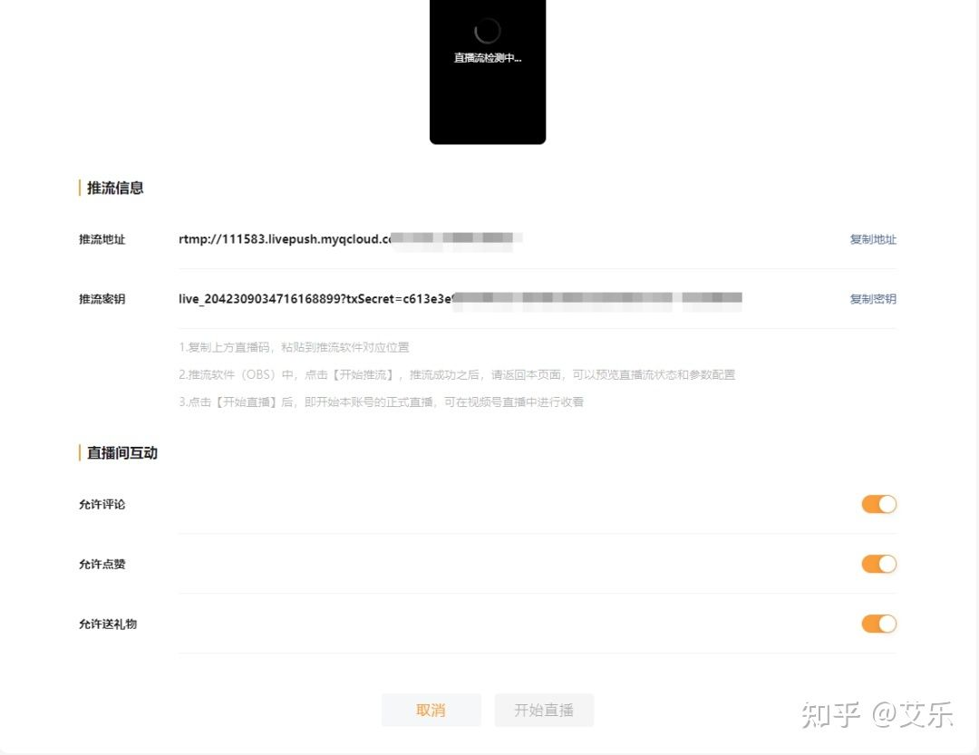
天猫直播：
需要开通成为天猫卖家身份，然后进入天猫账户后台，点击开启直播，在直播的界面上有推流方式这个选项，点击选择其中一个推流方式即可获取对应的推流
址，具体方式如下：
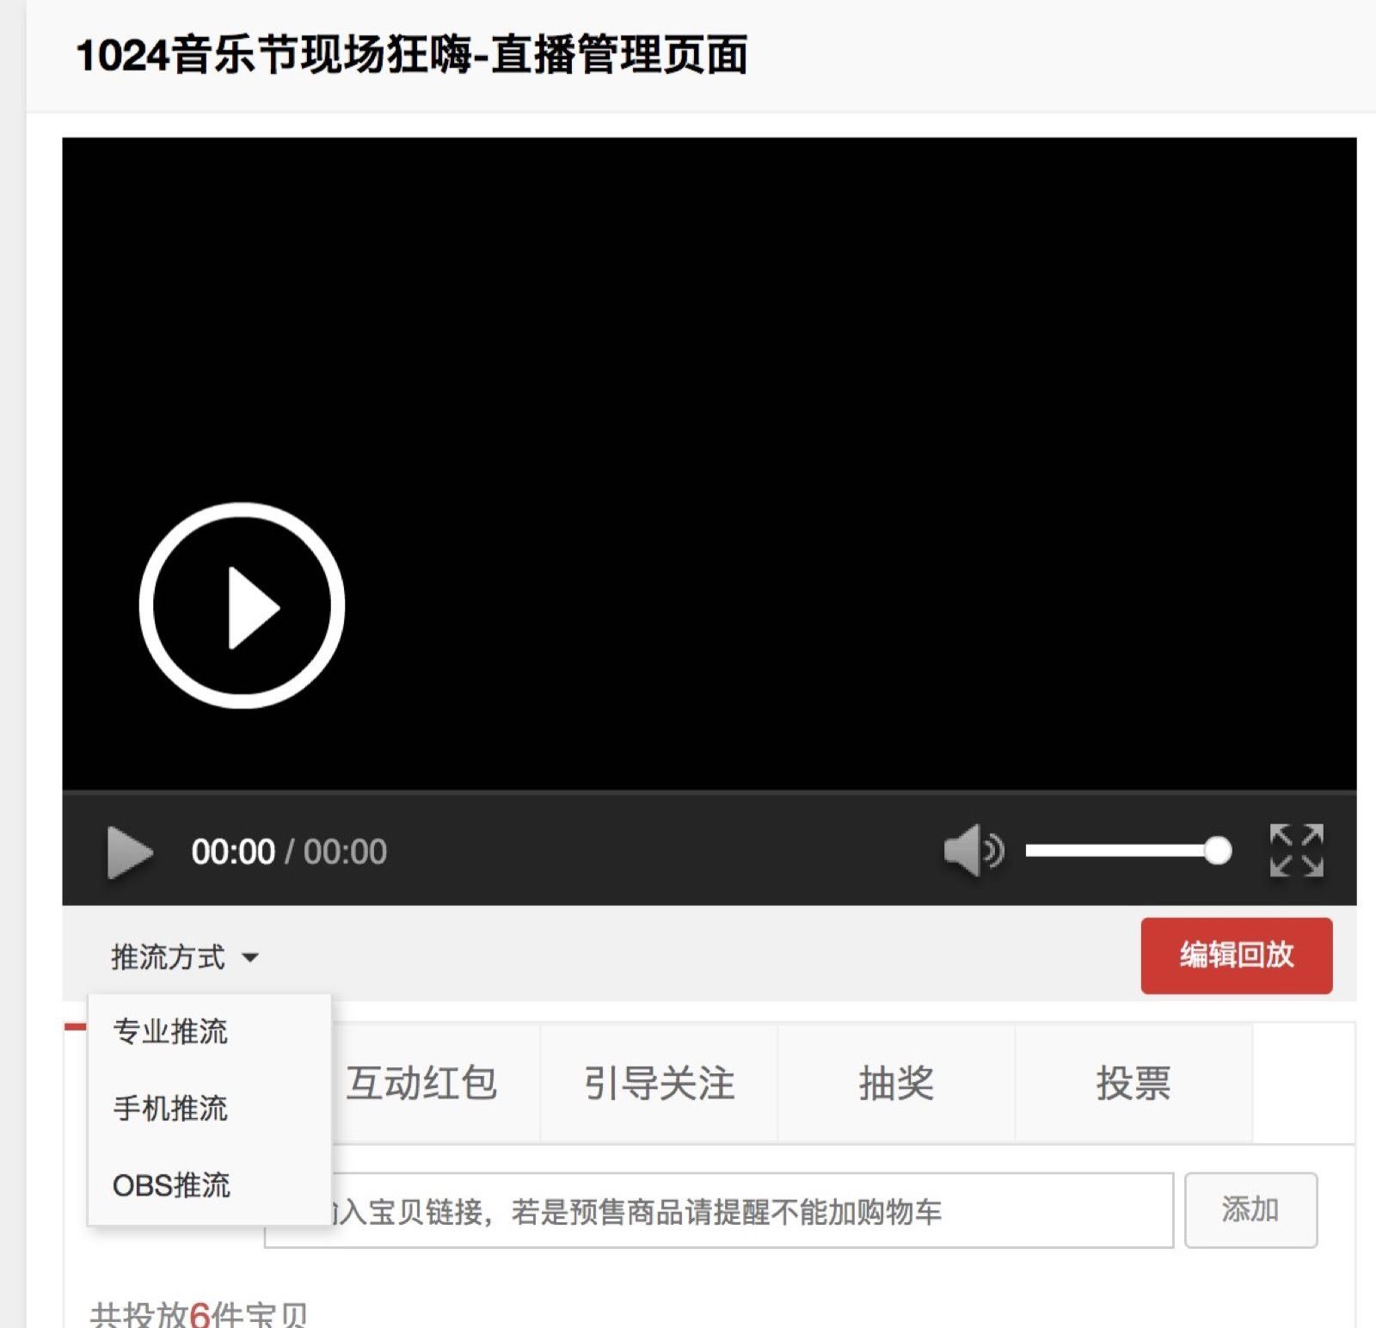
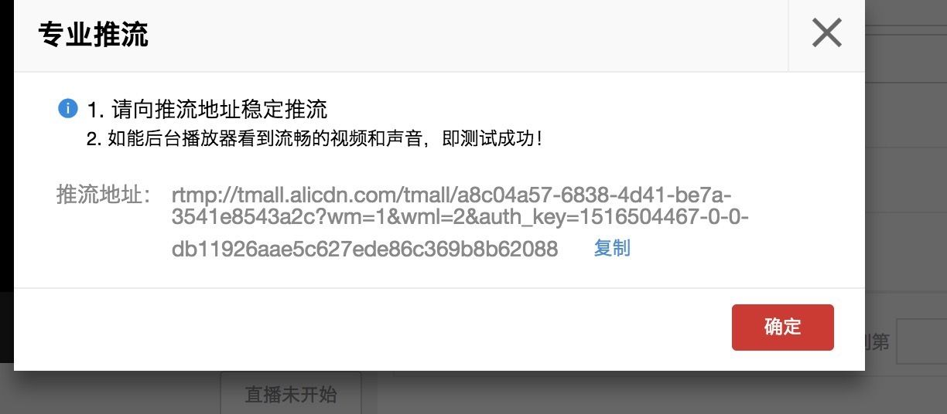
斗鱼
1，打开 斗鱼并登录
2.点击头像进入“个人中心”
3.进入“个人中心”后点击“主播中心”，点击打开“直播相关”折叠面板，然后点击“直播设置”，接着打开直播开关，开启直播，（注意：此时页面会跳转直播间页面
直播间页面也能获取到推流地址），既可以看到“推流地址”复制即可
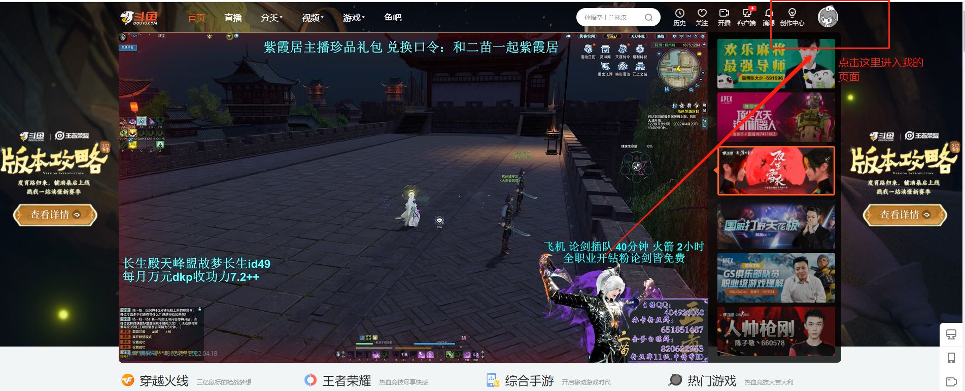
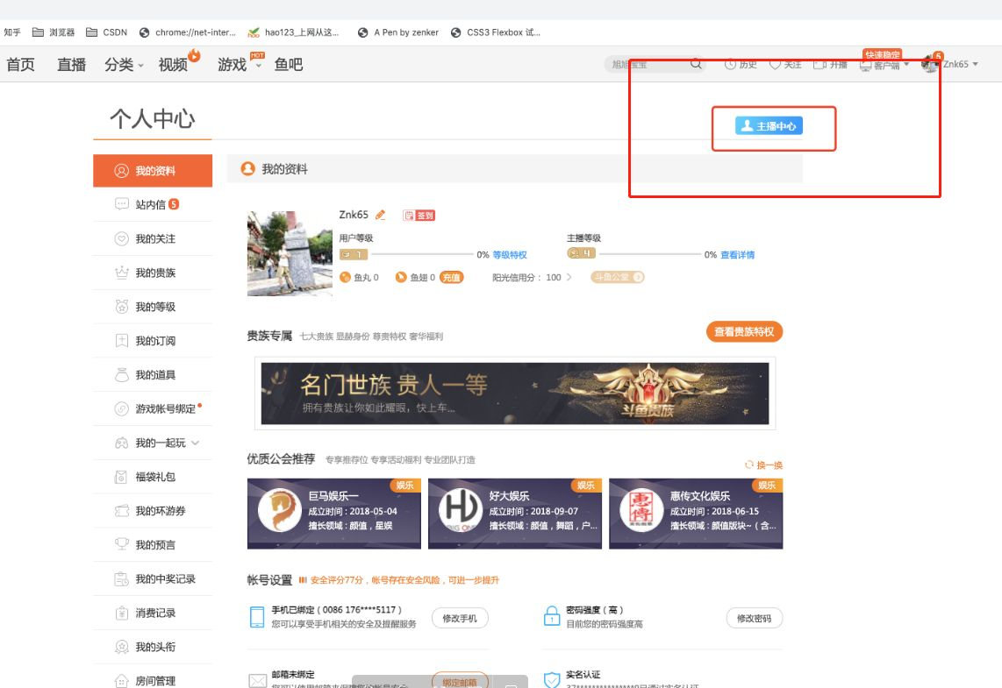
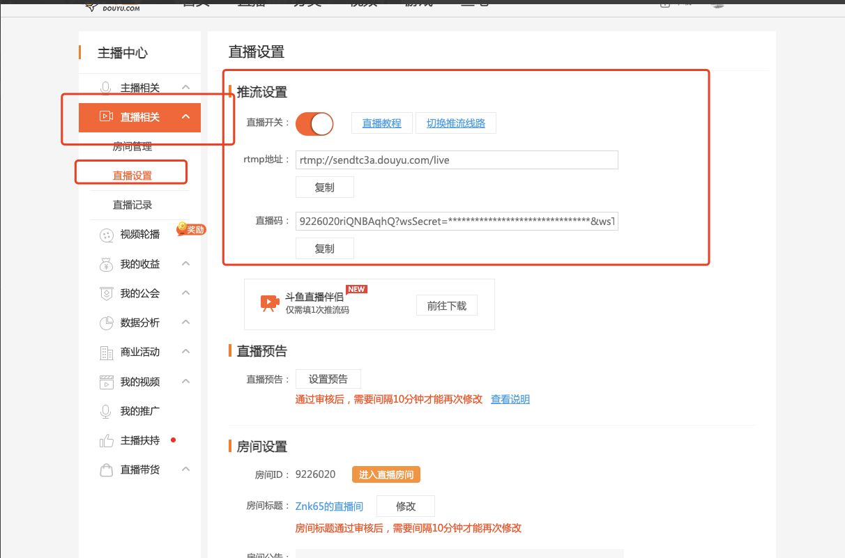
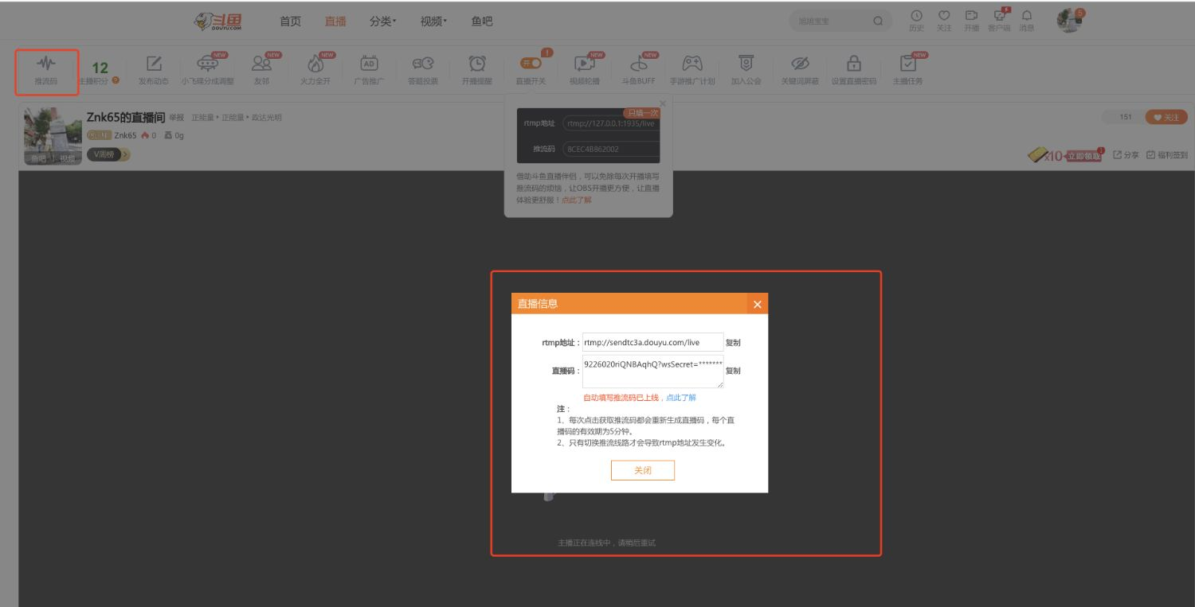
虎牙
1、打开虎牙，并登陆
2、点击用户头像，进入个人中心
第一步：未认证的用户，先进行认证；
第二步：已认证的用户，点击‘主播设置’
第三步：‘主播设置’>普通/VR远程推流，点击“获取推流地址并开播”按钮，即可获取虎牙直播间的推流地址。
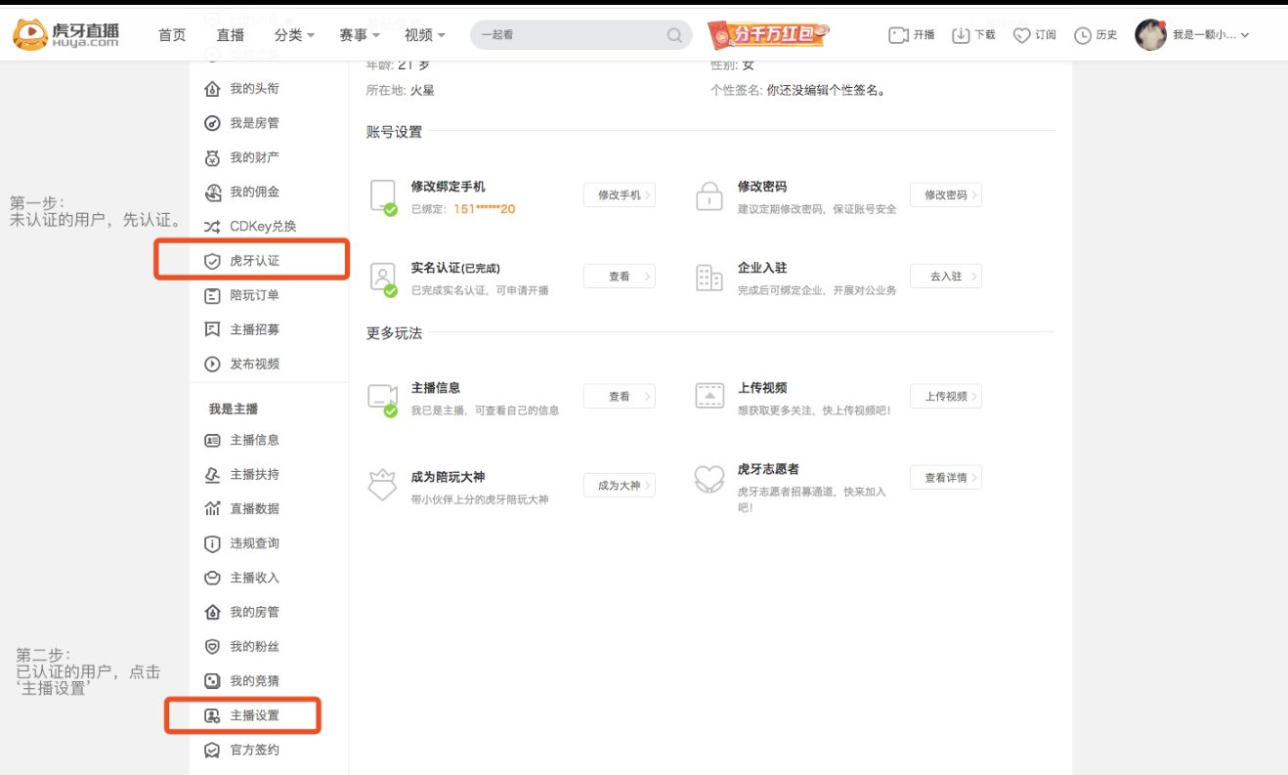
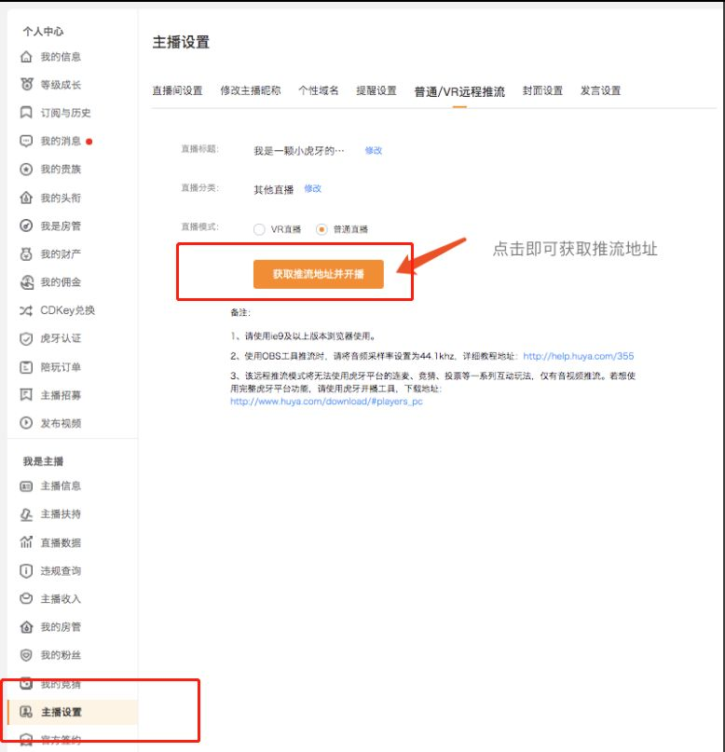
B站
1、打开哔哩哔哩，并登陆
2、鼠标hover用户头像，进入‘直播中心’
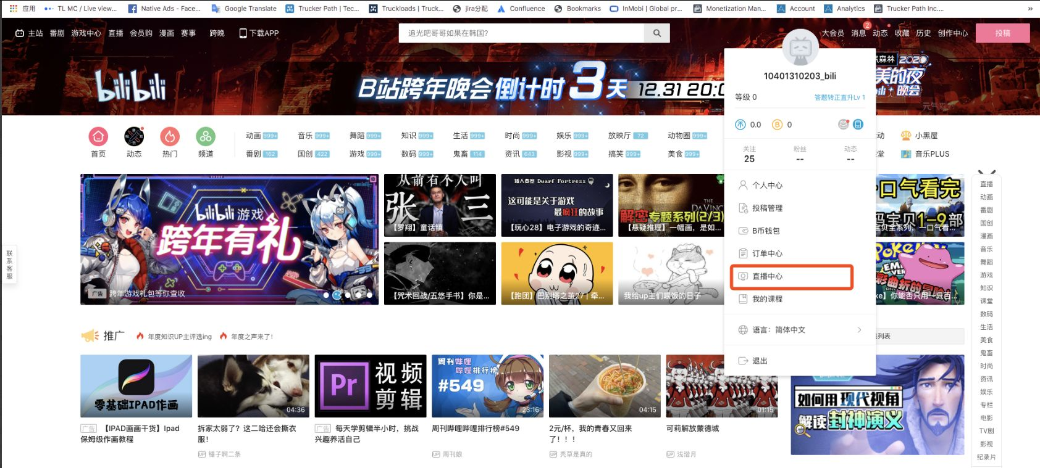
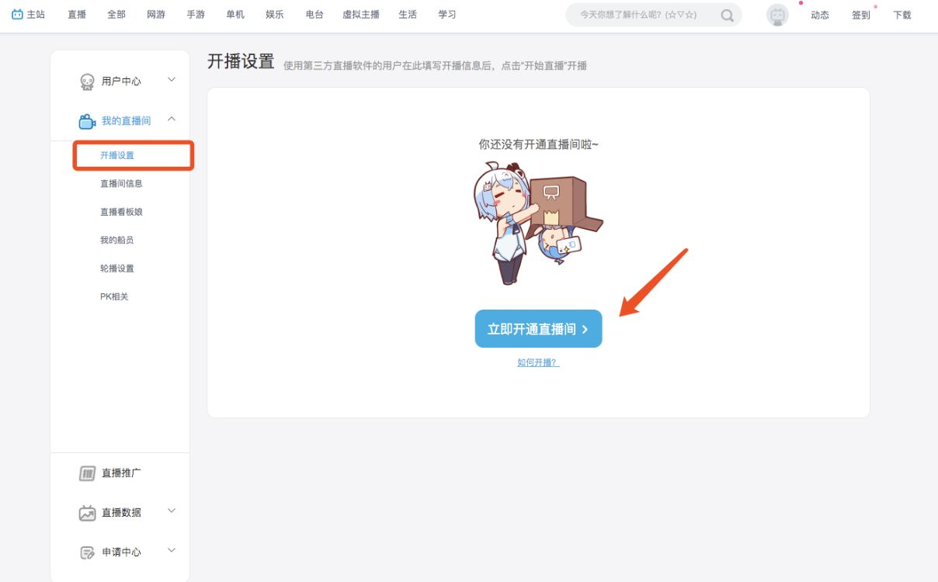
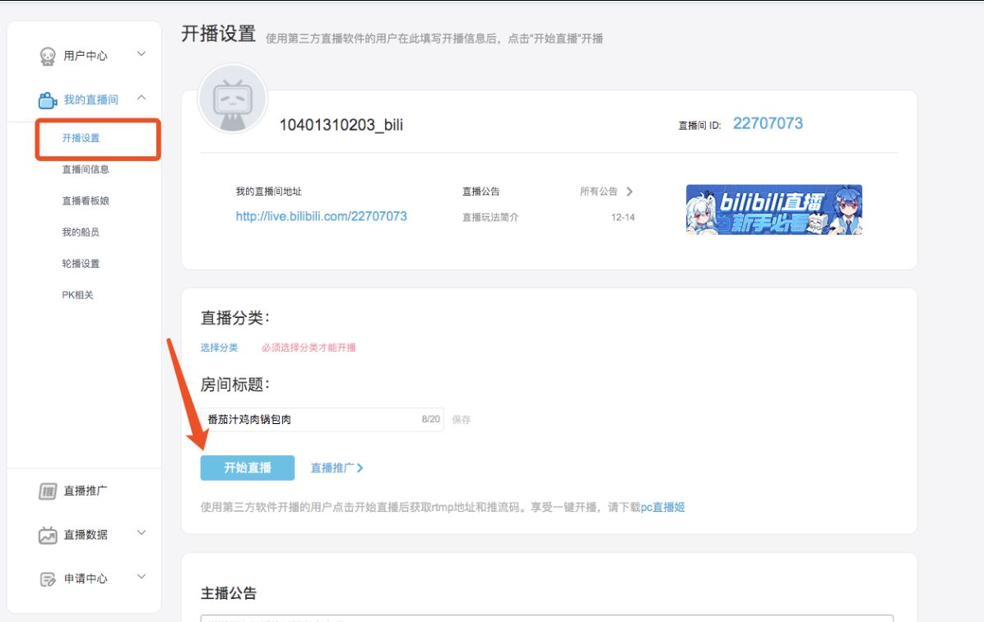
微博/一直播
1、打开一直播，并登陆
2、鼠标hover用户头像，进入‘个人中心’
第一步：未验证用户，先进行验证；
第二步：已验证用户，点击‘开始直播’的按钮；
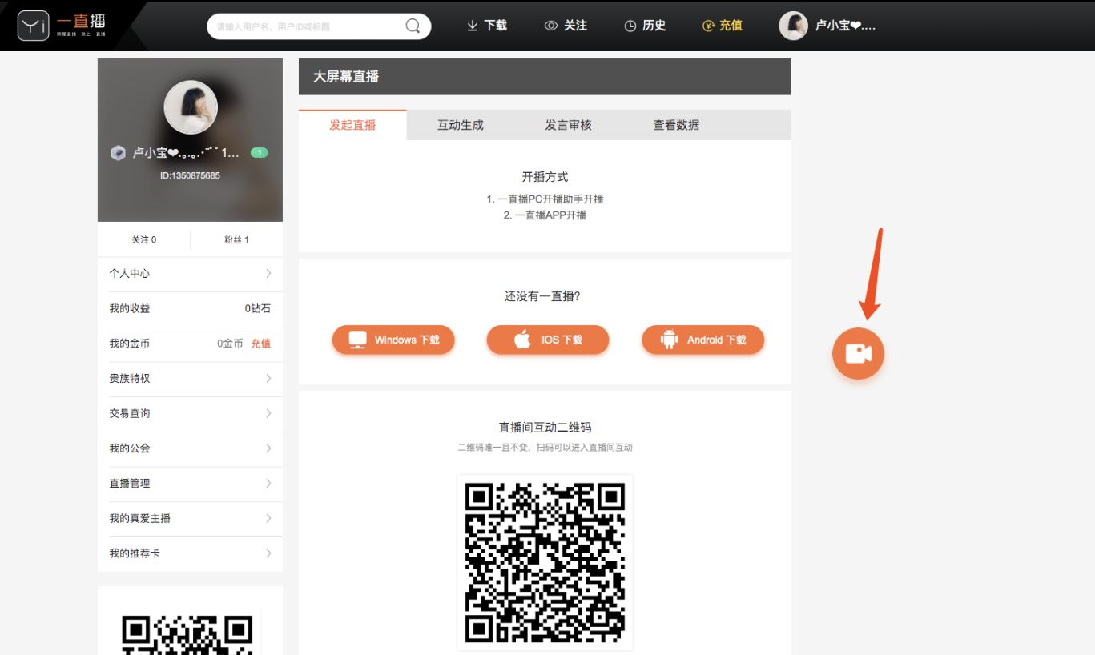
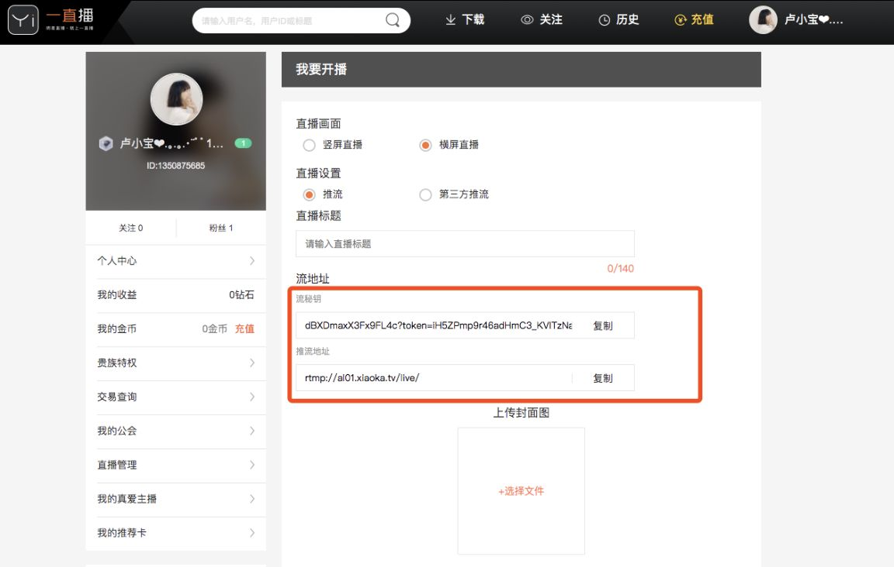
快手
1、打开快手；
2、第一步：未验证用户，先在快手App申请开播并进行验证；第二步：已验证用户；
3、左侧菜单栏选择‘我的直播’>‘创建直播’，填写基础信息，点击‘提交按钮’后，即可查看推流信息。
